Μαθαίνουμε το Β, β
ΟΝΟΜΑ: ___________________________

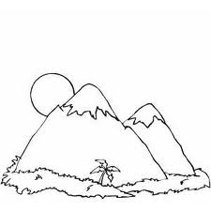
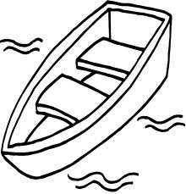
- Χρωματίζουμε το Β, β και τις εικόνες:
βάρκα

βουνό

Βασίλης

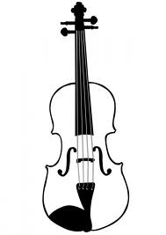
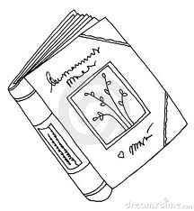
- Γράψε κάτω από τις εικόνες ό,τι βλέπεις και βάλε τόνους:
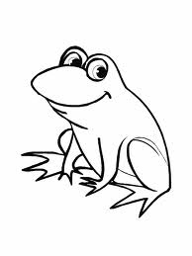
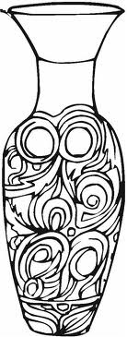
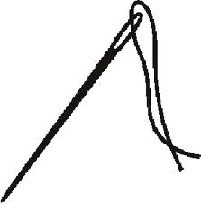
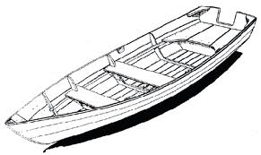

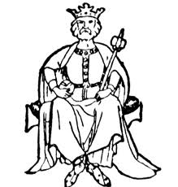
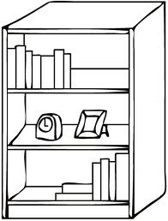
_ _ _ _ _ _ _ _ _ _ _ _ _ _ _ _ _ _ _ _ _ _ _ _ _ _ _ _ _ _ _ _ _ _ _ _ _ _ _
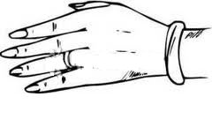
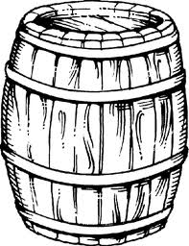

_ _ _ _ _ _ _ _ _ _ _ _ _ _ _ _ _ _ _ _ _ _ _ _ _ _ _ _ _ _ _ _ _ _ _ _ _ _ _ _ _ _
- Συμπλήρωσε το Β, β στις παρακάτω προτάσεις:
- Η __ίκυ __ρήκε ένα __ατραχάκι.
- Ο __ύρων έκο__ε τη σαλάτα.
- Η __ασιλική έχει πολύ __ήχα.
- Η __ούλα __άρεσε τη __αρ__άρα.
- __ερόνικα __ρήκες το __ελάκι που έπεσε;
- __οηθός μου θα είναι ο __λάσσης.
- Έχει __α__ούρα μέσα στο __αγόνι του τρένου.
- Να κάνεις πιο μεγάλα __ήματα, __ασίλη.
- Έχει πολλές __ιολέτες ο κήπος της __ιργινίας

- Τώρα διάβασε τις παραπάνω προτάσεις δυνατά!

